

Creencias, actitudes y prácticas (CAP) de la población en la división de Nshamba
(noroeste de Tanzania) ante la epidemia de malaria, Enero-agosto 1.998.
Domínguez G, Garay JE, Dios de Molina P, Gómez-Elipe A.
Departamento Médico, Médicos Sin Fronteras España (MSF-E), Nou de la Rambla nº 26, 08001 Barcelona, y
Unidad de Salud Internacional, Centro Universitario de Salud Pública, Madrid.

Resumen:
Entre enero y junio de 1.998, una severa epidemia de malaria afectó a la población de la región de Kagera (Noroeste de Tanzania). Médicos Sin Fronteras (MSF) centró un estudio epidemiológico en la división de Nshamba , la zona más afectada.

Fruto de las conclusiones de dicho estudio epidemiológico, MSF colaboró en un programa de emergencia. Durante el estudio inicial, el desarrollo del proyecto y la evaluación final, se analizaron las Creencias, Actitudes y Prácticas de la población diana respecto a la epidemia de malaria.

Entre el estudio inicial y final se aprecian cambios significativos en las actitudes y prácticas de la población.

Además de la influencia del programa de educación a nivel comunitario, el fortalecimiento del nivel primario de promotores de Salud y de sus niveles de referencia en los dispensarios y el hospital de distrito puede haber contribuído al cambio en las prácticas de la población respecto a la malaria.

Sin embargo, la sostenibilidad de la actividad de los promotores de Salud una vez finalizado el programa de emergencia es frágil.

Objetivos:

Describir las CAP antes y después de la intervención de MSF-E en la epidemia de malaria en el noroeste de Tanzania entre enero y agosto de 1998.

Material y Métodos:

Estudios cualitativos :
- Entrevistas semi-estructuradas con los siguientes informadores-clave : Aurotidades sanitarias a nivel regional , de distrito y locales (4); personal del hospital (3), autoridades religiosas (2), líderes de los poblados (3), médico tradicional (1), líderes de mujeres (2) y responsables de ONGs locales (2).

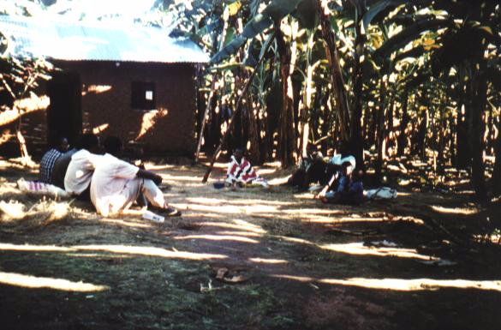
Grupos de discusión focal : Ruhija Village Committee (13 hombres), grupo aleatorio de mujeres de Ruhija village (11 madres) y personal sanitario de dispensarios y el hospital de distrito (8 mixto).

- Estudios cuantitativos (basados e interopretados por los resultados cualitativos) :
- 2 encuestas comunitarias : previa al programa de emergencia (abril 1.998) y al finalizar el programa (septiembre 1.998). Cuestionario sobre CAP respecto a la malaria y los patrones de tratamiento en la comunidad. Muestra aleatoria polietápica de 30 racimos de 7 adultos.El análisis estadístico de los datos se ha realizado con EPI-INFO 6.0.

Resultados
Primera encuesta (abril 1.998) :

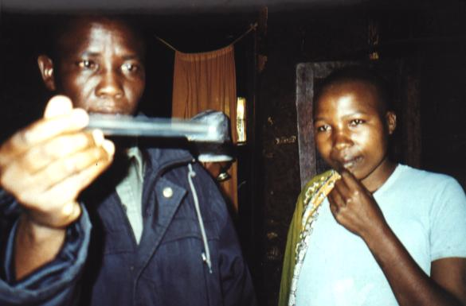
- Conocimientos sobre la transmisión de la malaria :El 75% atribuía la malaria a la picadura de mosquito, el 21% refería no saber la causa y el 3% refería otras causas como ambiente sucio, clima caliente, lluvias, pobreza y malnutrición, la guerra de Rwanda, garrapatas y gusanos

- Prácticas : patrón de búsqueda de tratamiento (care seeking practices) y % de dosis incorrecta fuera del sistema de salud :

Sólo el 10% de los entrevistados usaban mosquiteras. El número medio de ataques de supuesta malaria durante la epidemias era algo menor (1,7 vs. 2,46 en el resto, ANOVA p = 0,023) .

Segunda encuesta (septiembre 1.998)
Se observó un cambio importante en la búsqueda de fuente de tratamiento de malaria a nivel de las aldeas.

Conclusiones:

Se pudo observar una cambio en la actitud de búsqueda de tratamiento de malaria hacia los niveles del sistema de salud de la comunidad tras el programa de apoyo de MSF durante la epidemia.

- Las posibles causas de este cambio se deben a :
- Mayor accesibilidad geográfica a nivel comunitario : previamente pocos promotores de Salud estaban activos debido a problemas de suministros y a las dificultades económicas para mantener su actividad.
- Mejor accesibilidad operacional a nivel del hospital : menor tiempo de espera en el hospital.
- Mayor eficacia del tratamiento a nivel de los dispensarios (tratamiento con fansidar debido a la alta tasa de resistencias) y a nivel del hospital (menor tiempo de espera para ingreso y transfusión de casos severos).
- Programa de sensibilización a través de los promotores de Salud, en las comunidades.

- Tras el periodo de emergencia, se estableció un sistema de vigilancia epidemiológica a nivel comunitario y unos stocks de medicamentos que permitiesen fondos revolventes para los promotores de Salud y complemento a los suministros erráticos del Ministerio en los dispensarios. Así mismo, se fortaleció el sistema de transfusiones y se dejó un sistema para montar un hospital de campaña complementario a l hospital de distrito si el sistema de vigilancia indicase su necesidad.

- Los posibles problemas y soluciones que afecten a la sostenibilidad de estos cambios son :

- La falta de competitividad de los promotores de salud ante la venta de antipalúdicos de primera línea en las tiendas locales (con la proporción de dosis incorrectas observada), una vez paguen y cobren precios de mercado : una alternativa puede ser reforzar la información sobre indicaciones y dosis en el sector privado (a expensas de limitar la accesibilidad económica y del riesgo de que prevalezca el interés de vender –sobretratar- al de la Salud pública...)
- La baja eficacia del tratamiento con cloroquina en los dispensarios, una vez cese el apoyo externo en fármacos y permanezca el errático suministro central : apoyo a nivel central en la política de medicamentos esenciales.
- El que permanezca una baja accesibilidad geográfica al hospital : reforzar las indicaciones y sistemas de referencia.
- La reintroducción de tasas de hospitalización por la reforma Sectorial, afectando a la accesibilidad económica, en especial de los más favorecidos : estudiar los umbrales de pobreza a partir de los cuales la reforma tiene un impacto negativo en la Salud.

